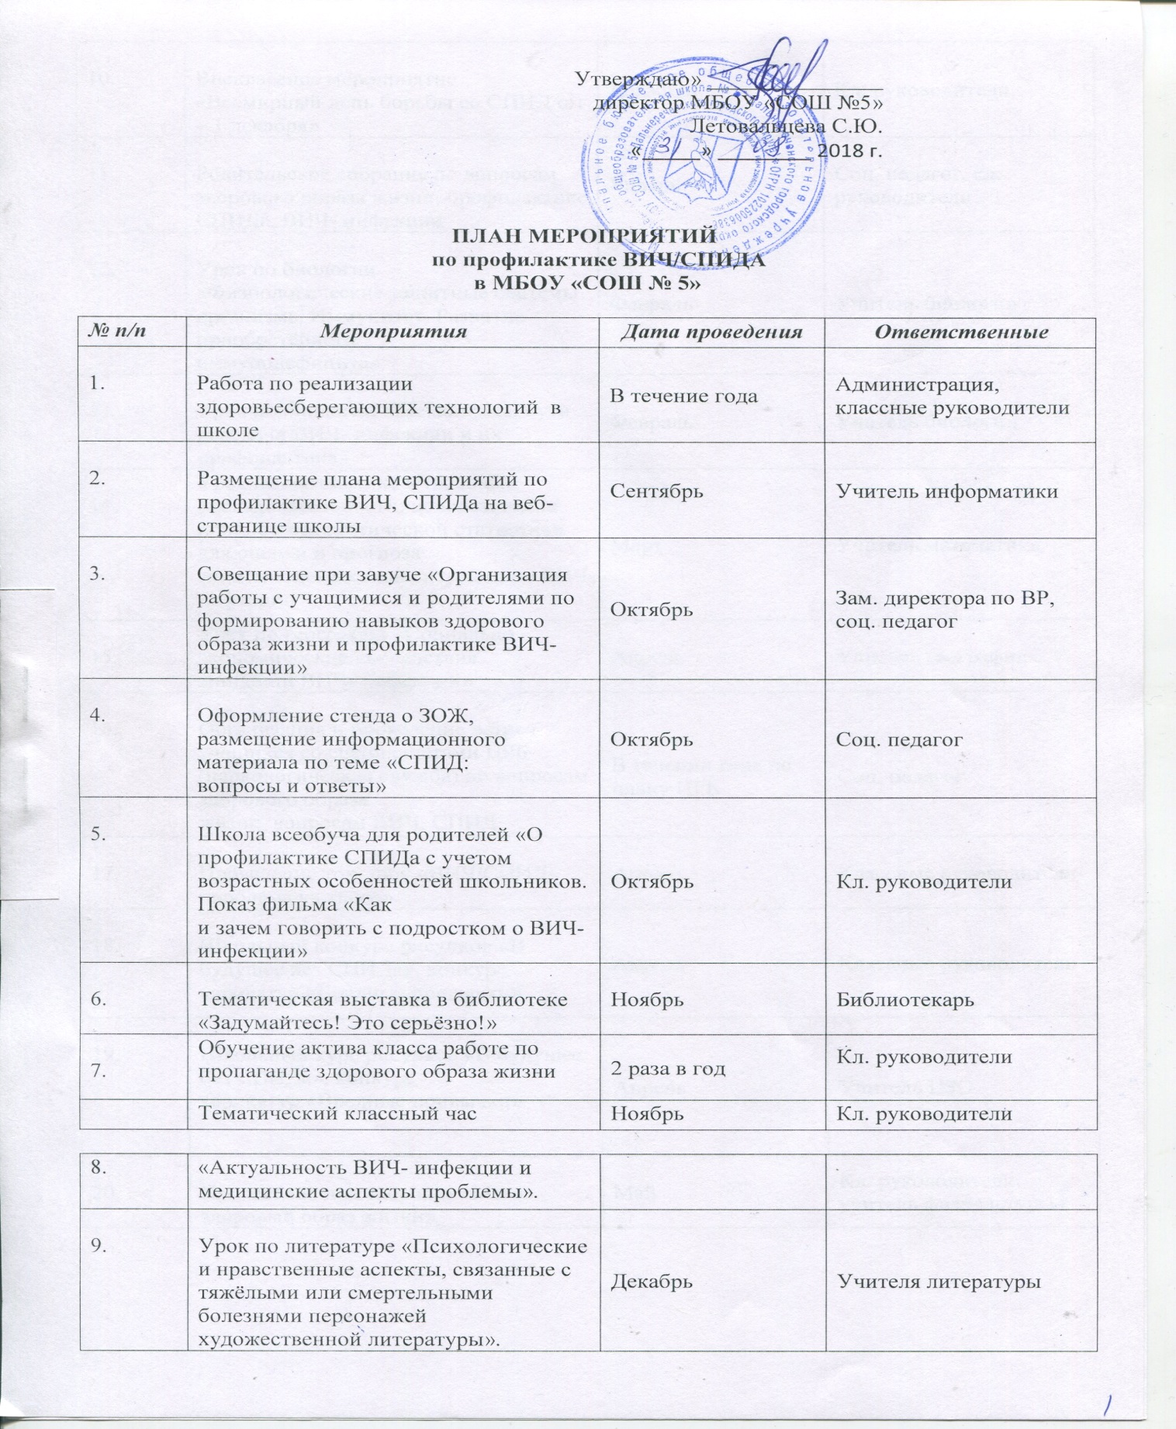

Утверждаю» _______________
директор МБОУ «СОШ №5»
Летовальцева С.Ю.
«_____» ________ 2018 г.

ПЛАН МЕРОПРИЯТИЙ
по профилактике ВИЧ/СПИДА
в МБОУ «СОШ № 5»

№ п/п | Мероприятия | Дата проведения | Ответственные
1. | Работа по реализации здоровьесберегающих технологий в школе | В течение года | Администрация, классные руководители
2. | Размещение плана мероприятий по профилактике ВИЧ, СПИДа на веб-странице школы | Сентябрь | Учитель информатики
3. | Совещание при завуче «Организация работы с учащимися и родителями по формированию навыков здорового образа жизни и профилактике ВИЧ-инфекции» | Октябрь | Зам. директора по ВР, соц. педагог
4. | Оформление стенда о ЗОЖ, размещение информационного материала по теме «СПИД:  вопросы и ответы» | Октябрь | Соц. педагог
5. | Школа всеобуча для родителей «О профилактике СПИДа с учетом возрастных особенностей школьников. Показ фильма «Как  и зачем говорить с подростком о ВИЧ-инфекции» | Октябрь | Кл. руководители
6. | Тематическая выставка в библиотеке «Задумайтесь! Это серьёзно!» | Ноябрь | Библиотекарь
7. | Обучение актива класса работе по пропаганде здорового образа жизни | 2 раза в год | Кл. руководители
 | Тематический классный час | Ноябрь | Кл. руководители

8. | «Актуальность ВИЧ- инфекции и медицинские аспекты проблемы».
9. | Урок по литературе «Психологические и нравственные аспекты, связанные с тяжёлыми или смертельными болезнями персонажей художественной литературы». | Декабрь | Учителя литературы
10. | Внеклассное мероприятие  «Всемирный день борьбы со СПИД ом – 1 декабря» | Декабрь | Кл. руководители
11. | Родительское собрание по вопросам здорового образа жизни, профилактике СПИДа, ВИЧ- инфекции | Январь | Соц. педагог, кл. руководители
12. | Урок по биологии  «Физиологические защитные системы организма. Иммунитет. Развитие приобретённого  иммунодефицита» | Февраль | Учитель биологии
13. | Урок по биологии «Механизмы, пути передачи ВИЧ- инфекции и их профилактика» | Февраль | Учитель биологии
14. | Урок по математике «Числовые последовательности; использование приёмов математической статистики для оценки и прогноза эпидемиологической ситуации по ВИЧ-инфекции | Март | Учитель математики
15. | Урок по географии «Социально - экономические последствия  эпидемии ВИЧ- инфекции» | Апрель | Учитель географии
16. | Организация и проведение встреч учащихся со специалистами ЦРБ  (наркологическая служба) по вопросам здорового образа  жизни, вопросам ВИЧ, СПИД | В течении года по плану ЦРБ | Соц. педагог
17. | Проведение ток- шоу «ВИЧ/СПИД- проблема каждого» | Апрель | Классные руководители
18. | Школьный конкурс рисунков «В будущее без СПИДа», конкурс карикатур «Вредные привычки» | Апрель | Классные руководители
19. | Школьный курс рисунков «В будущее без СПИДа», конкурс  карикатур «Вредные привычки» | Апрель | Учитель ИЗО
20. | Проведение дня здоровья «Мы за здоровый образ жизни» | Май | Кл. руководители, учитель физкультуры

